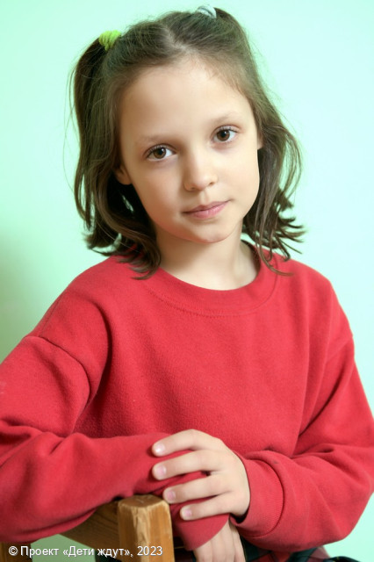

**Кристина**

**Возраст: 10**  
**Номер анкеты:** a9fge-14l1c  
**Девочка**   
**Возможные формы устройства:** усыновление, опека (попечительство).   
**Братья/сестры:** есть.   
**Группа здоровья:** II  
**Регион:** [Ленинградская область](http://sirota-lo.ru/index.php?option=com_content&view=article&id=5&Itemid=112), опека: [Гатчина](http://sirota-lo.ru/index.php?option=com_content&view=article&id=84&Itemid=122).

Кристина - добрая, воспитанная, вежливая девочка. Она легко находит общий язык с другими детьми, у неё много друзей. Кристина лидер по характеру, ребята ее уважают, прислушиваются к ее мнению. Она способна отстаивать свои интересы, интересы друзей, нужны веские аргументы, чтобы ее переубедить. Кристина хорошо учится, она ответственная и прилежная ученица, ее хвалят в школе. Больше всего девочка любит современные танцы, поэтому она готова участвовать во всех танцевальных флэшмобах. Ей нравится выступать на сцене и участвовать в любых мероприятиях. Творчество тоже увлекает Кристину – она рисует, делает различные поделки, занимается гимнастикой.

У Кристины есть сестра Арина и брат Алексей.

Дети должны жить в семье!